**ОРЛЕНОК – ТУРИСТ**

**(18.08.2023)**

**ТЕМАТИЧЕСКАЯ БЕСЕДА «КРАЙ, ВКОТОРОМ МЫ ЖИВЁМ**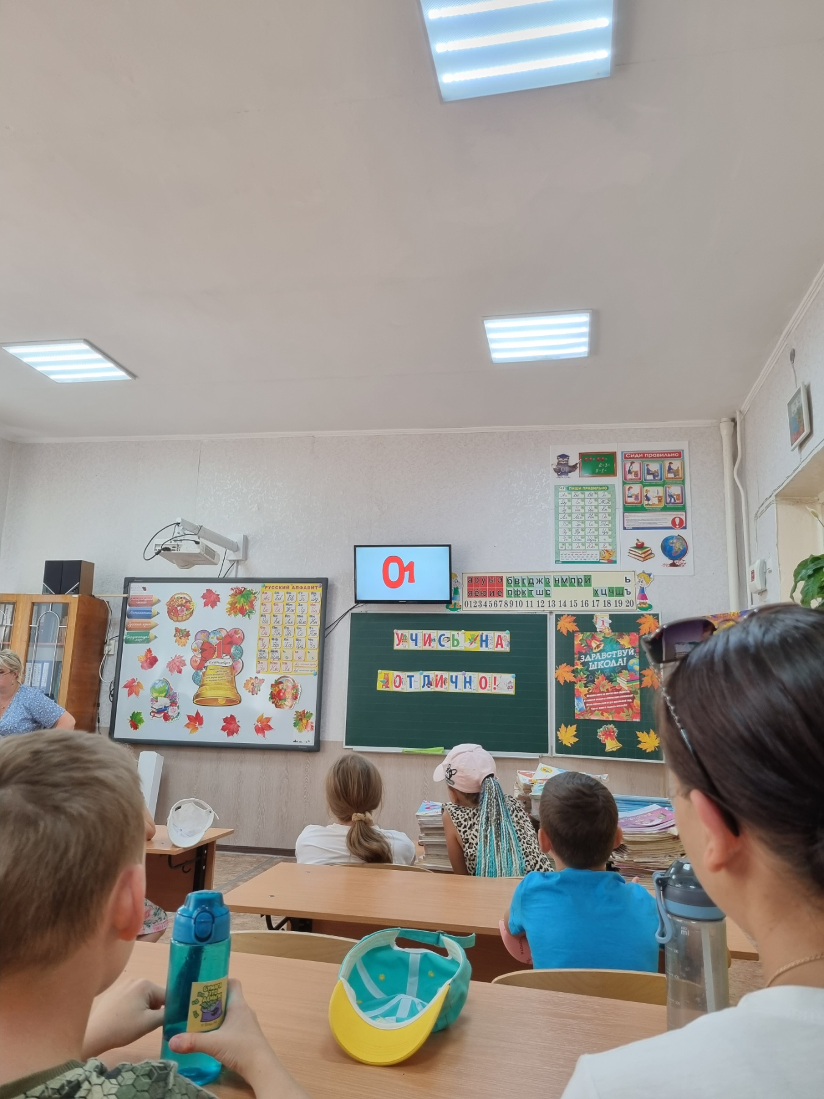 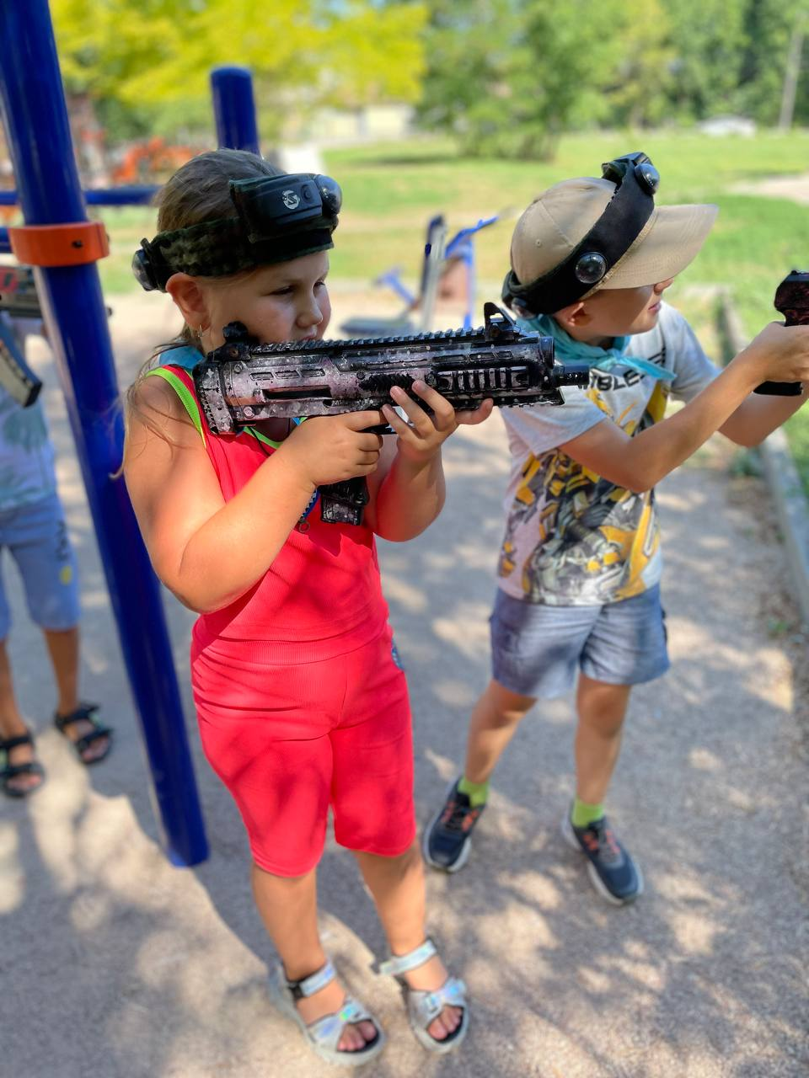

**ЛАЗЕРТАГ**

